ESF – Vzdělávací příležitost
Inovace ve vzdělávání - kód: 01.16.
- označení: OI 11/6
Vyučovaný předmět: Informatika | Třída: 8.D
Téma hodiny: Nastavení PC

Cíl hodiny (aktivity):
žák nastaví zvukové efekty různých činností PC
žák nastaví různé ukazatele myši
Průběh hodiny:
- Vzorové nastavení zvukových efektů a ukazatelů myši
- Samostatná práce
Pomůcky:
PC, programové vybavení PC, dataprojektor, sluchátka
Zdroje: PrtScn
Pracovní list vypracoval: Vítězslav Šos

Pracovní list ověřil: Vítězslav Šos Datum ověření: 23.9.2010

Nastavení zvukových efektů
a ukazatele myši
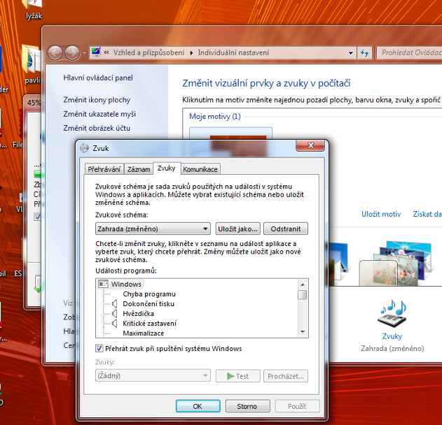

- V dialogovém okně Zvuky vyber 3 Zvuková schémata a vyzkoušej na různých Událostech programů.
- V dialogovém okně Zvuky/Události programů nastav libovolné zvukové efekty pro:
  - maximalizace
  - minimalizace
  - spuštění programu
  - ukončení programu
  - vysypání koše

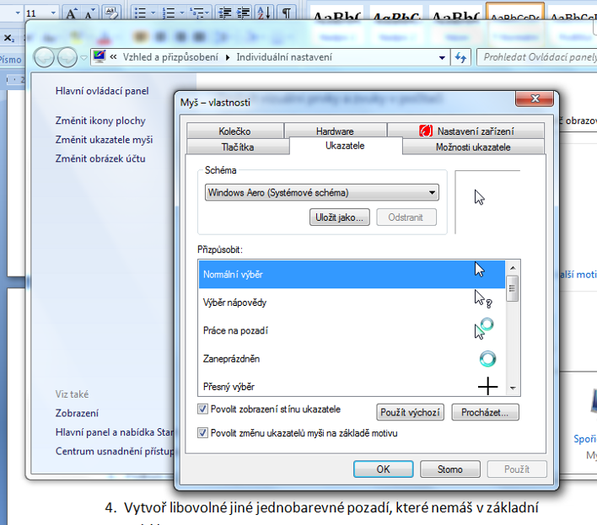
- V dialogovém okně Myš-vlastnosti/možnosti ukazatele nastav aspoň 5 schémat a prohlédni si je.
- V dialogovém okně Myš-vlastnosti/ukazatele nastav:
  - pohyb
  - přichytit
  - viditelnost
- V dialogovém okně Myš-vlastnosti/tlačítka nastav:
  - myš pro levorukého uživatele PC a vyzkoušej
  - myš pro pravorukého uživatele PC a vyzkoušej
  - nastav malou rychlost poklepání a vyzkoušej
  - nastav velkou rychlost poklepání a vyzkoušej
  - nastav si svoji optimální rychlost poklepání
- V dialogovém okně Myš-vlastnosti/kolečko nastav:
  - posouvání ve svislém směru po 5 řádcích a vyzkoušej na internetu
  - posouvání ve svislém směru po 10 řádcích a vyzkoušej na internetu

